96/3/31

1.恭賀三月份取得證書之國內廠商
- 泰詠電子股份有限公司
登錄項目：IECQ HSPM
證書編號：TW-HSPM-1050, TW-HSPM-1050-1, TW-HSPM-1050-2
稽核SI ：DNV
證書有效期：Feb. 19, 2007 至 Feb. 18, 2010
- 緯創科技股份有限公司
登錄項目：IECQ HSPM
證書編號：TW-HSPM-1052, TW-HSPM-1052-1,TW-HSPM-1052-2 稽核SI ：SGS
證書有效期：Mar. 01,2007 至 Feb. 28,2010
- 台林通信股份有限公司
登錄項目：IECQ HSPM
證書編號：TW-HSPM-1051
稽核SI ：DNV
證書有效期：Feb. 28, 2007至 Feb.27,2010
- 奇景光電股份有限公司
登錄項目：IECQ HSPM
證書編號：TW-HSPM-1054
稽核SI ：UL
證書有效期：Mar. 12, 2007至 Mar.11,2010
- 朝程工業股份有限公司
登錄項目：IECQ HSPM
證書編號：TW-HSPM-1053
稽核SI ：SGS
證書有效期：Mar. 07, 2007至 Mar.06,2010

- 慶陞工業股份有限公司
登錄項目：IECQ HSPM
證書編號：TW-HSPM-1056,
稽核SI ：SGS
證書有效期：Mar. 16, 2007至 Mar.15,2010
- 超特國際有限公司
登錄項目：IECQ HSPM
證書編號：TW-HSPM-1055, TW-HSPM-1055-1
稽核SI ： SGS
證書有效期：Mar. 16, 2007至 Mar.15,2010
- 一萊科技股份有限公司
登錄項目：IECQ HSPM
證書編號：TW-HSPM-1057,
稽核SI ：SGS
證書有效期：Mar. 16, 2007至 Mar.15,2010
- 無敵科技股份有限公司
登錄項目：IECQ HSPM
證書編號：TW-HSPM-1059, TW-HSPM-1059-1
稽核SI ：SGS
證書有效期：Mar. 19, 2007至 Mar.18,2010
- 光寶科技股份有限公司
登錄項目：IECQ HSPM
證書編號：TW-HSPM-1062, TW-HSPM-1062-1,TW-HSPM-1062-2
稽核SI ：SGS
證書有效期：Mar. 20, 2007至 Mar.19,2010
- 偉斯股份有限公司
登錄項目：IECQ HSPM
證書編號：證書編號：TW-HSPM-1061
稽核SI ：SGS
證書有效期：Mar. 20, 2007至 Mar.19,2010

2. IECQ QC080000標準已成功轉換為我國CNS 15071 『電機電子元
件及產品有害物質過程管理系統要求國家標準
經濟部標準局已通過本會所提將IECQ QC080000標準轉換為CNS 15071 『電機電子元件及產品有害物質過程管理系統要求』國家標準制定案，經國家標準審查委員會於96年第2次會議審定通過，經濟部於96年3月5日正式核定公布。

3. RoHS /WEEE最新資訊:
英國環保署提醒電子電器設備生產者提早因應WEEE的要求
2006年12月12日，英國貿工部( Department of Trade & Industry)將該國為實施歐盟WEEE指令而制定的法規提交國會，成為歐盟最後一個將WEEE指令轉化成國內法令之國家，該項法規編號為2006 No.3289，全名為廢電子電器設備法，已於2007年1月2日正式生效。
為因應本法令對業者可能之衝擊，英國環保署於2007年2月1日特別提醒所有電子電器設備生產者應及早進行相關因應措施，以符合WEEE的要求。身為WEEE法的執行主管機關，環保署將盡力在期限前完成所有任務項目，以符合法規要求，並確保使生產者瞭解應擔負的責任。
(資料來源: 英國貿工部及環保署網站，全國公證(Intertek) News Press, Vol. 11, March 2007)

3. 教育訓練資訊：
- 有害物質流程管理系統 /
IECQ登錄QC080000主任稽核員訓練課程
主辦單位:挪威商立恩威驗證股份有限公司(DNV)
時間 ：2007年04月18 – 04月20日 台北
2007年05月16 – 05月18日 新竹
2007年06月25 – 06月27日 台北
地點 ：如上
聯絡方式：傳真至(02)8253-7666 或洽TEL:(02)8253-7800
林秀枝 小姐
- QC 080000 IECQ HSPM 危害物質製程管理系統
稽核人員訓練：
主辦單位:電機電子環境發展協會
時間 ： 2007 4/9~10, 2007 6/4~5
地點 ： 台北縣三重市重新路五段609巷14號9樓之9
聯絡方式：電話 (02)2999-3600 EXT. 翁小姐
稽核員/主導稽核員研習班：
主辦單位:電機電子環境發展協會
時間 ： 2007/4/2~4
2007/6/13~15
地點 ： 台北縣三重市重新路五段609巷14號9樓之9
聯絡方式：電話 (02)2999-3600 EXT. 翁小姐

4.國內外IECQ重要訊息
￭ IECQ 美國NAI(ECCB)春季年會已於3月14、15日於美國華盛頓DC召開，本會由鄭主任委員及李執行秘書參與會議並邀經濟部工業局陳局長昭義與會，共商IECQ制度未來發展的計畫。此次會議討論IECQ HSPM認證制度執行情形，鄭主任委員代表本會向ECCB委員報告IECQ HSPM認證制度在台灣及亞洲執行的情形。陳局長亦於大會中說明我國政府協助廠商符合RoHS指令所投入之心血與努力。會後，並拜會我國駐美代表處李大使大維，報告國內經濟及工業發展現況及此次來美開會結果。
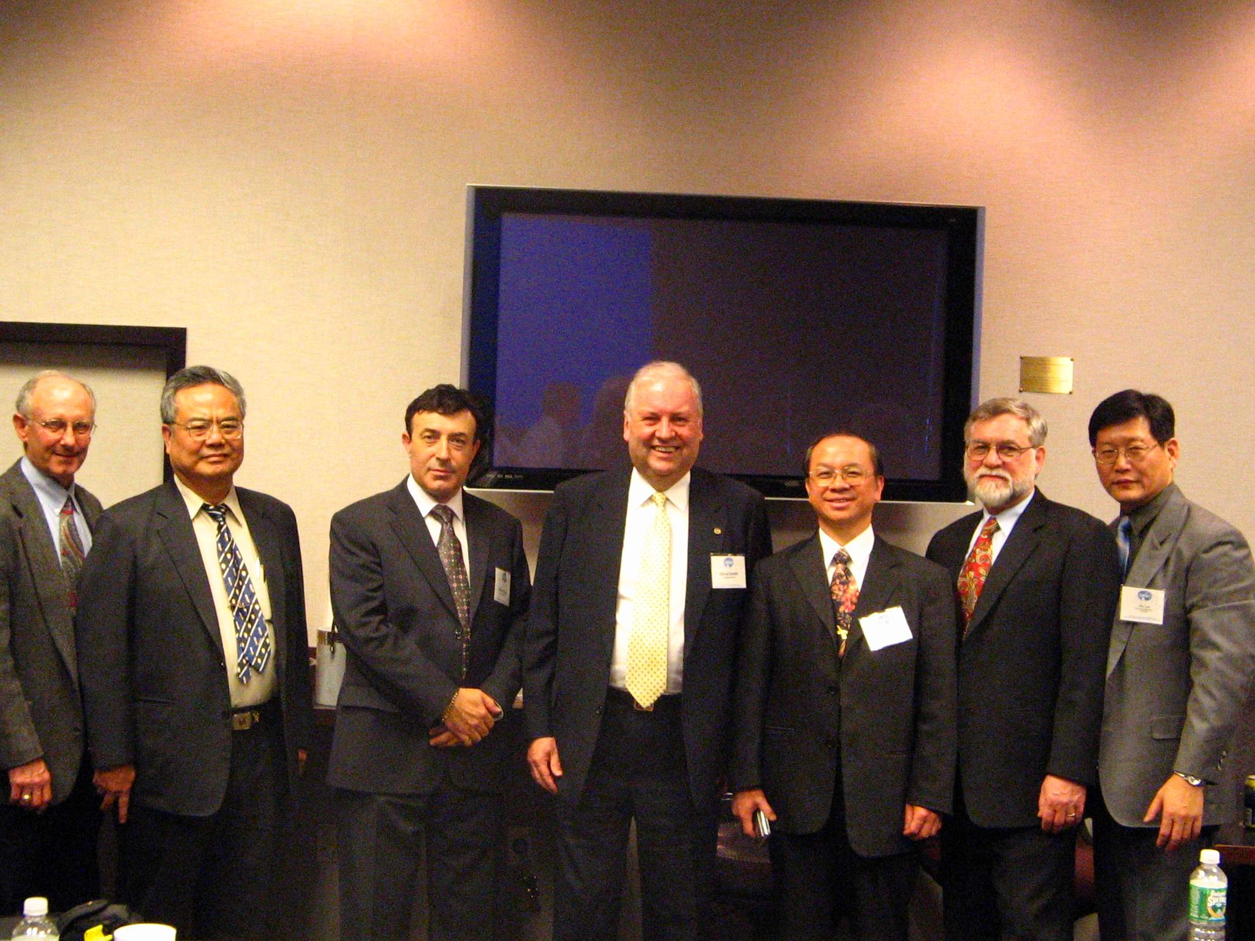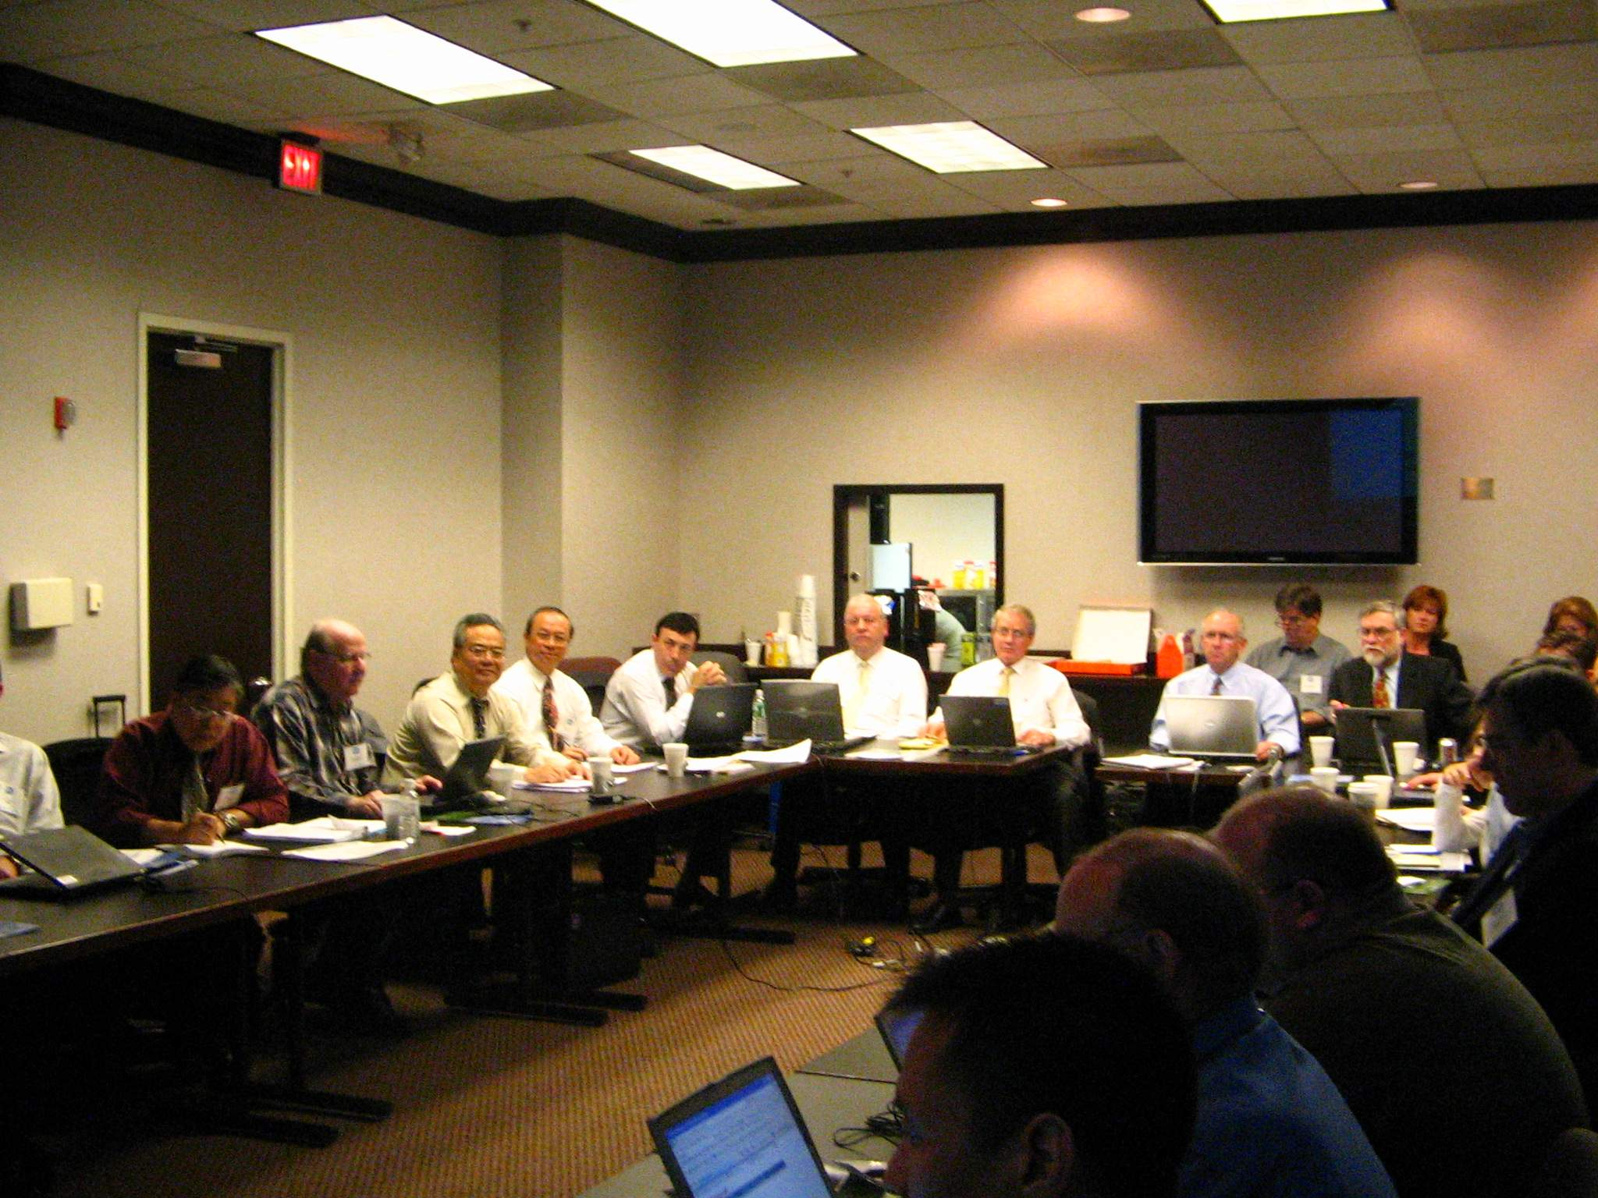

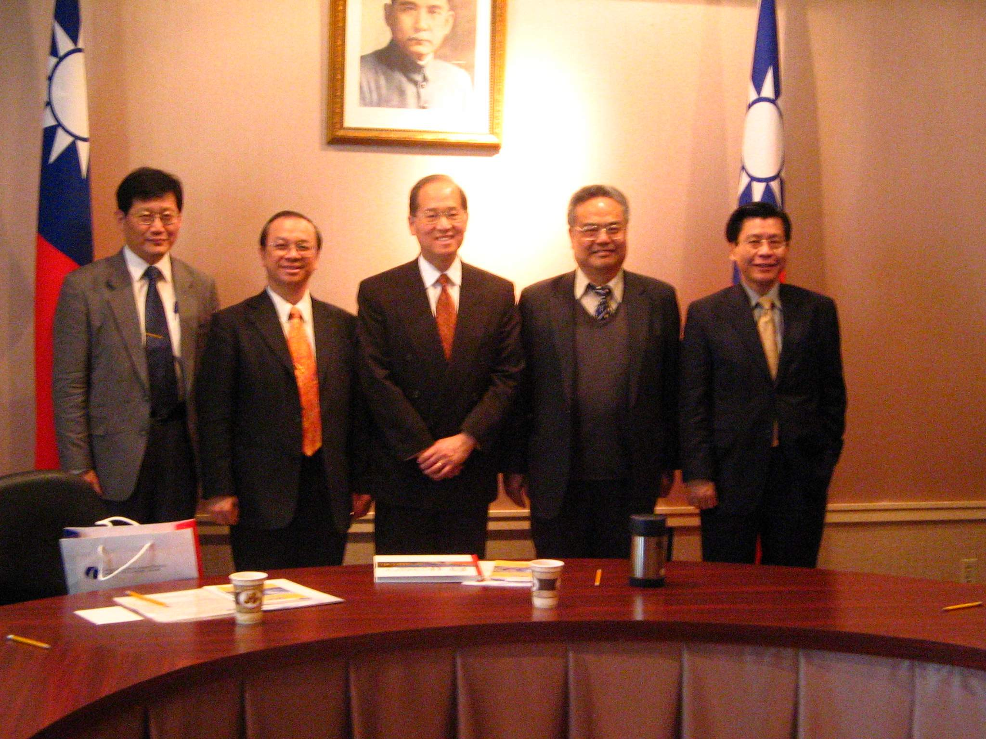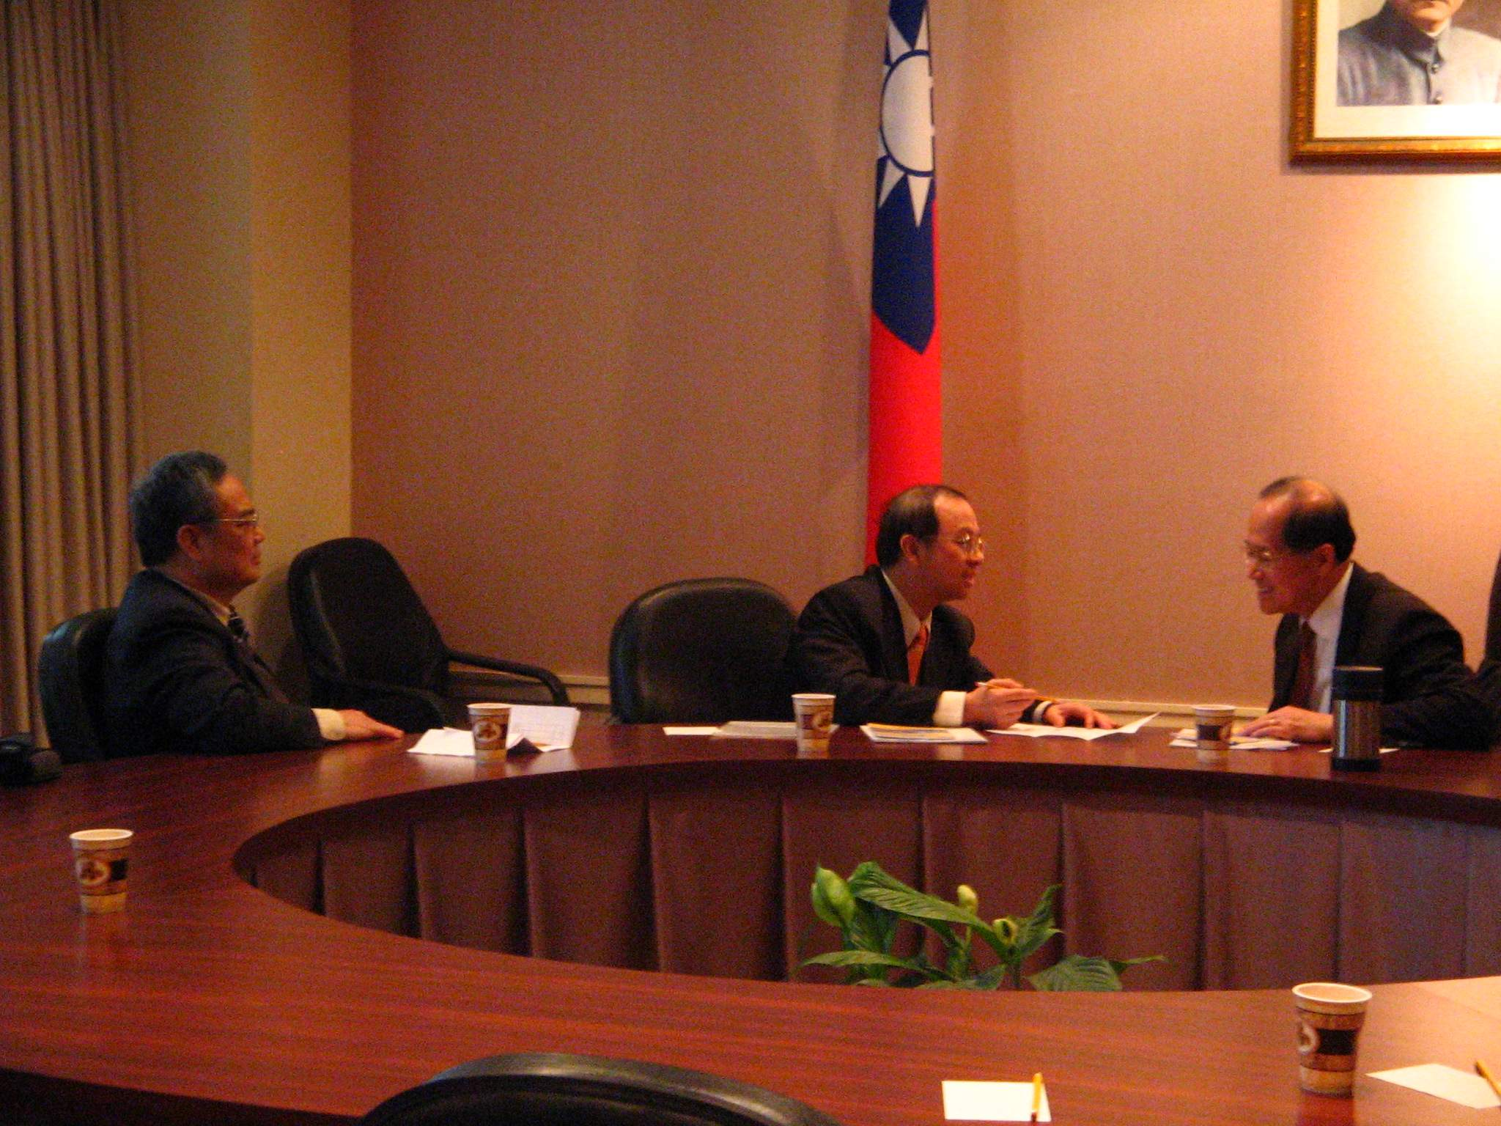

￭ IECQ HSPM認證制度今(96)年至三月底止國內已有28家電子工廠申請，正陸續由申請之稽核機構(SI)執行驗證稽核之中。(中國大陸至目前為止，亦已有40家電子工廠完成驗證稽核)
IECQ HSPM試驗室的認證，分為內部試驗室與外部獨立試驗室的認證，也將於今年五月中正式展開驗證稽核。
￭ IECQ HSPM認證制度RoHS試驗室將於5月正式執行認證稽核，此次RoHS試驗室認證稽核仍為HSPM Pilot計畫的一部份，如一切順利，將於下半年接受IECQ HSPM RoHS試驗室的申請。

中華民國電子零件認證委員會(CTECCB)
Tel: (02)23911627 Fax: (02)23419447
e-mail: cteccb@ms18.hinet.net
Web: http://www.cteccb.org.tw ,http://www.iecq.org.tw

